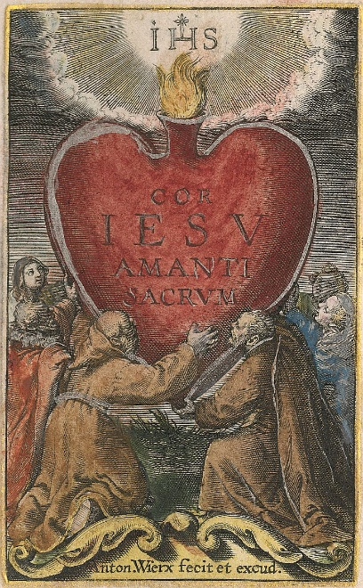 | 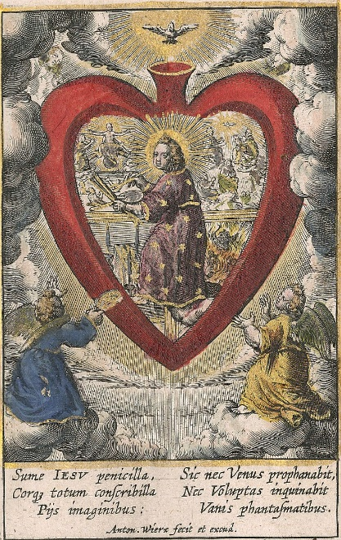
Figura 1: Wierix, A. Cor Iesv, 1586-87, capa. | Figura 2: Wierix, A. Cor Iesv, 1586-87. [emblema 10].

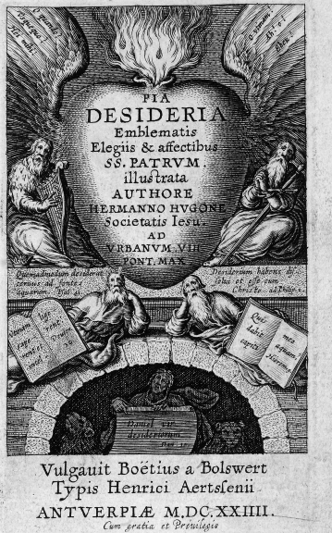
Figura 3: Hermann, H. Pia Desideria, 1624, capa

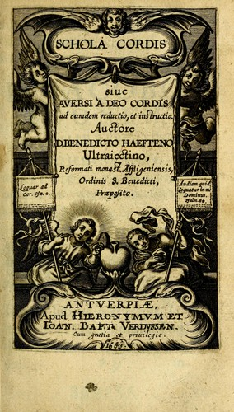 | 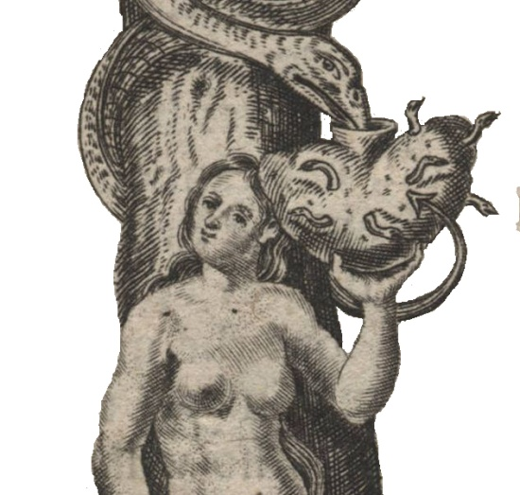
Figura 4: HAEFTEN, Benedictus. Schola cordis, 1624, detalhe [Capa]. | Figura 5: HAEFTEN, Benedictus. Schola cordis, 1624, detalhe [1º emblema].

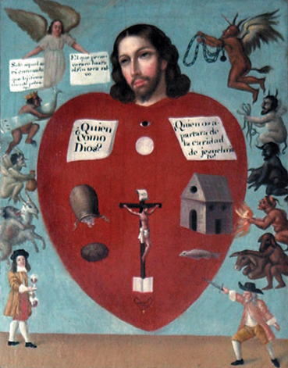 | 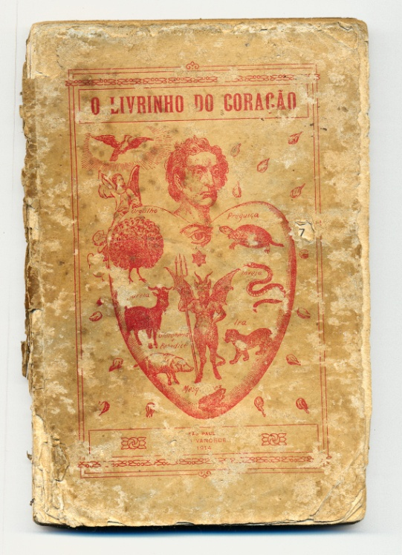
Figura 6: Vincent Huby, O homem no estado da perseverança Daniel Liebsohn Collection, Mexico City: [1780-1820] | Figura 7: E. B. Gossner. O livrinho do coração. São Paulo: 1914.

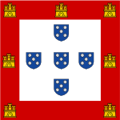 | 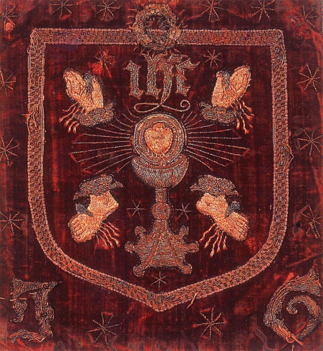
Figura 8: Brasão de Dom João II, Portugal, 1485 | Figura 9: Bandeira da “Pilgrimage of Grace”, Inglaterra, 1543.

? Autorização de uso: E-mail do dia 20 de nov. 2014 de Jeroen De Meester, Verhuiscoördinator en collectieregistrator Museum Plantin-Moretus. “You can use this image in a scientific publication if you use following provenance: Museum Plantin-Moretus Antwerp, UNESCO World Heritage”.

